UNIVERSITETET
I OSLO
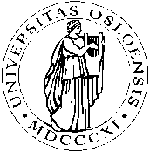 Institutt for litteratur, områdestudier og europeiske språk

SKOLEEKSAMEN
2010/VÅR
1 ( én) side

SEU1503- Sentral-Europas historie

Varighet: 4 timer 4. juni 2010
Alle svar skal skrives på innføringsark.

Besvar en av følgende to oppgaver:

1. Diskuter forholdet mellom Litauen og Polen fra slutten av 1300-tallet
og fram til slutten av 1980-tallet.

2. På hvilke måter utfordret opprørene i Ungarn og Polen 1956,
Tsjekkoslovakia i 1968 og Polen i 1980-81 de sittende regimene?

Besvar i tillegg alle følgende spørsmål kort (maksimum 6 linjer)

a. Hvem var Roman Dmowski?
b. Hva var husittkrigene?
c. Hvordan vil du beskrive den økonomiske utviklingen i Baltikum på
1800-tallet?
d. Hvordan vil du beskrive Transylvanias posisjon i perioden 1526 til 1699?

